 | BURKINA FAS0  MINISTERE DE L’ENVIRONNEMENT, DE L’ECONOMIE VERTE ET DU CHANGEMENT CLIMATIQUE | 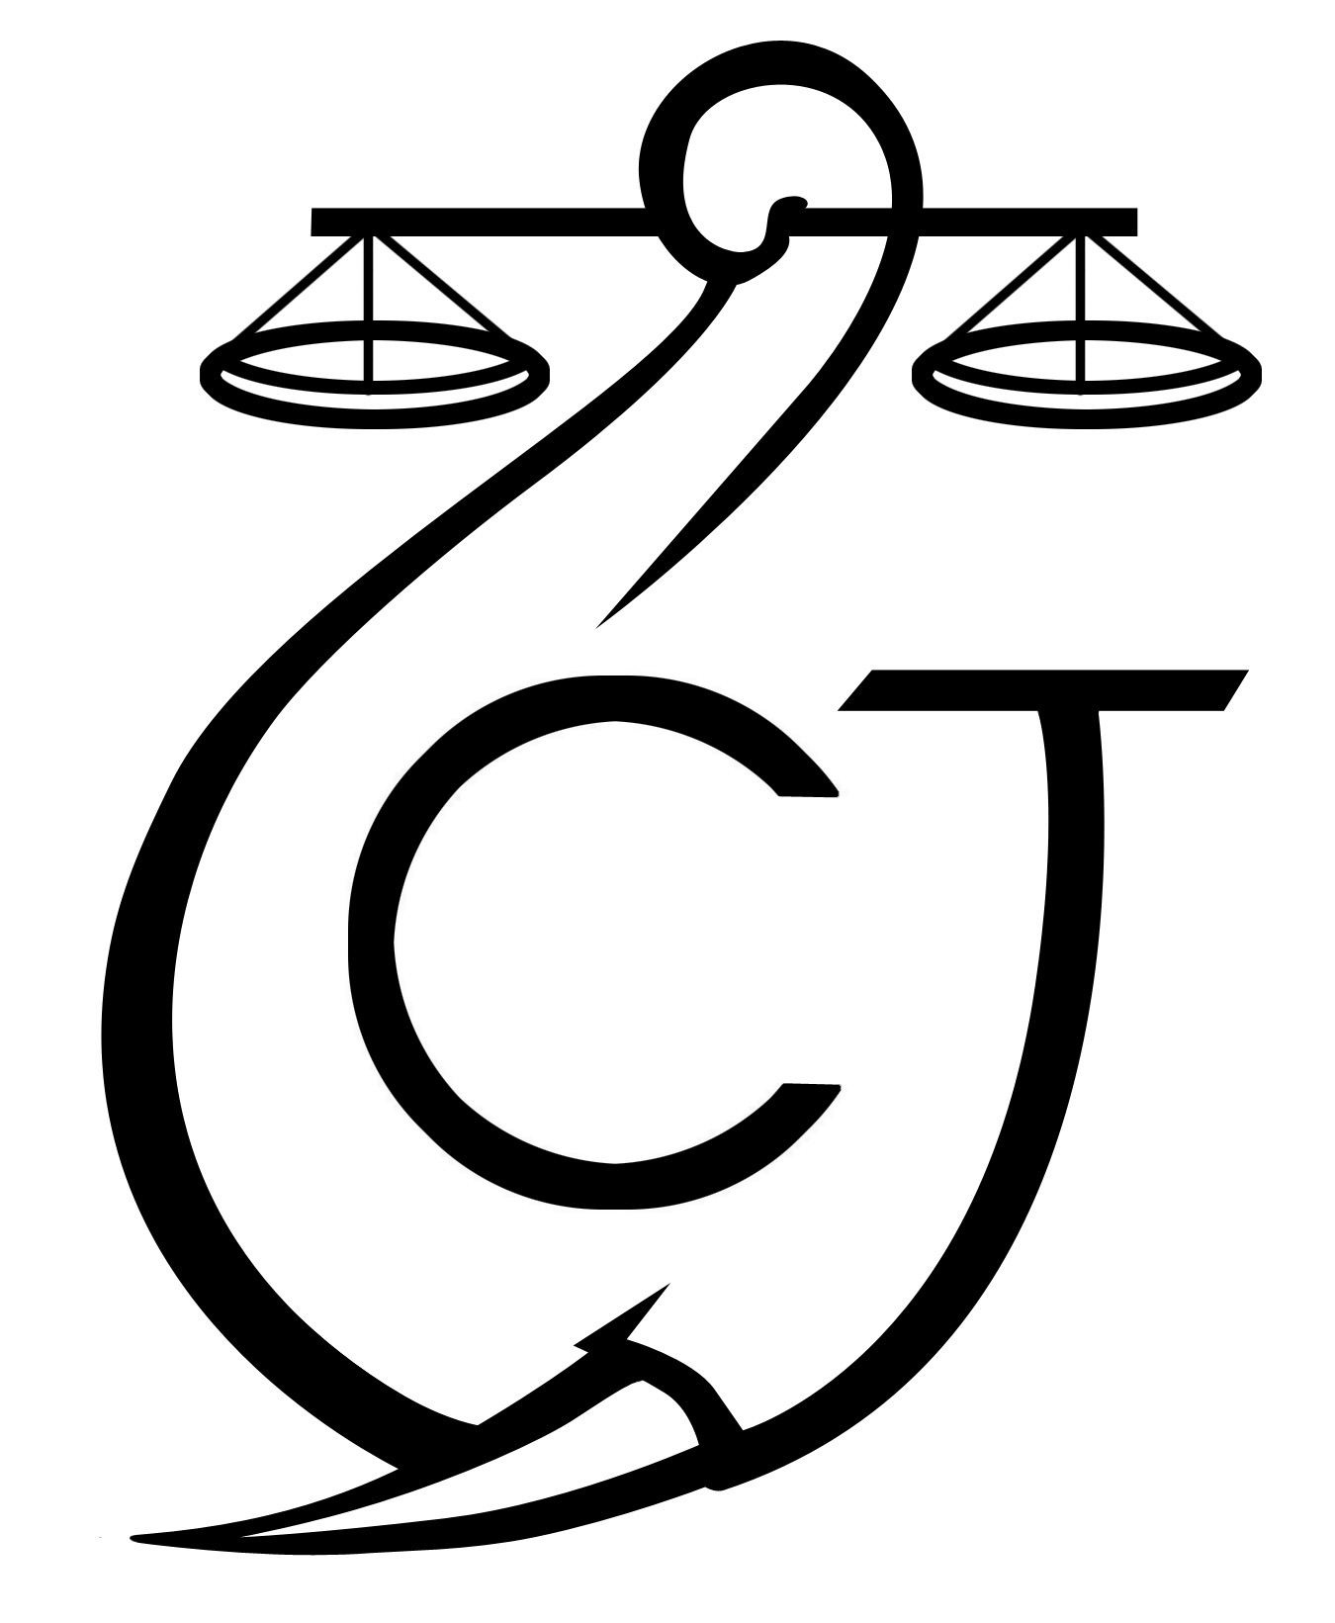 | CONSERVATION JUSTICE  Téléphone : (+226) 53 01 50 86  E-mail : luc@conservation-justice.org  Web : www.conservation-justice.org | 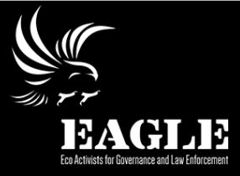 | Eco-Activists for Governance and Law Enforcement
Projet RALF
Renforcement l’Application de la Loi Faunique
 | PROJET D’APPUI A L’APPLICATION DE LA LOI SUR LA FAUNE AU GABON (AALF)
REPUBLIQUE GABONAISE  Ministère Des Eaux Et Forêts  Secrétariat Général |  |  | CONSERVATION JUSTICE GABON  Téléphone : (+241) 04 23 38 65  E-mail : luc@conservation-justice.org  Web : www.conservation-justice.org

RAPPORT D’ACTIVITÉS
Avril 2021

SOMMAIRE

1 Points principaux 1
2 Investigations 1
3 Département juridique 1
4 Communication 1
5 Management 1
6 Relations extérieures 2
7 Conclusion 3

Points principaux

Les principales activités réalisées par le projet RALF en Avril 2021 sont les suivantes :
- Interpellation de Trois trafiquants dans la localité de Pô
- Réunions avec les autorités étatiques

Département investigation

12 missions d’investigations ont été ménées les provinces du Kadiogo à Ouagadougou et le Nahouri à Pô.
Les enquêtes ont porté sur les félins, les reptiles et les pachydermes. Elles se sont soldées par l’interpellation de 3 trafiquants.

Département juridique
Le département juridique a suivi 2 cas :
- Celui du trafiquant qui avait été appréhendé le 31 mars en possession de 30 peaux de crocodiles. Dans cette affaire TGI de LEO l’a condamné à une ridicule peine de 18 mois de prison et 500 000F cfa d’amende le tout assortie de sursis.
- Celui des 3 trafiquants interpellés dans la ville de Pô et poursuivis pour détention et commercialisation illégale de 2 pointes d’ivoire.

Communication

29 pièces ont été produite ce mois.

Presse en ligne | 20
Presse écrite | 04
Radio | 05
Télévision | 00

Management

Les activités du département management tout au long du mois d’avril peut être résumé à travers les deux tableaux ci-dessous :
Personnes interviewées | Personnes en test
Département juridique 00 | 00
Département des enquêtes 02 | 00
Département Média 00 | 00
Comptabilité 00 | 00

Formation
Nombre de formations dispensées à l’extérieur (police, agents des parcs etc.…) | 00
Nombre de formations internes au réseau (activistes envoyés en formation dans le réseau EAGLE) | 00

Relations extérieures

Le coordonnateur RALF a tenu trois réunions avec les personnalités étatiques :
- Il a eu a échangé avec le Directeur des Opérations du Ministère de l’Environnement de l’Economie Verte et du Changement Climatique
- Le Directeur Provincial du Ministère de l’Environnement de l’Economie Verte et du Changement Climatique de la province du Nahouri
- Le Procureur du Tribunal de Grande Instance de MANGA
La plupart des échanges a tourné autour de la présentation des missions de EAGLE et la préparation de l’opération sur les 2 pointes d’ivoire.

Réunions pour le soutien de l’AJT | Réunion sur le suivi de l’Accord de collaboration avec le MEEVCC | Réunions pour la préparation d’opération
00 | 00 | 03
Total 03

Conclusion
Le projet RALF tout au long du mois d’avril s’inscrit dans la dynamique de construction des départements des enquêtes et juridiques.
Le projet RALF continue d'entretenir des relations stables avec les acteurs étatiques et les acteurs non étatiques Burkinabés
Le département juridique a suivi deux cas : l’un dans la province de la Sissili à LEO et l’autre dans la province du NASWONDE à MANGA.

